数学分析B参考解答(2007.11)

一. 1. 8
2. 0, 1, 一 (各1分)
3. 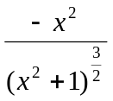 (没化成最简形式扣1分)
4. 3, 2, 1 (各1分)
5. 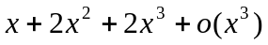
6. 12
7. 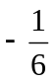, (1分, 2分)
8. 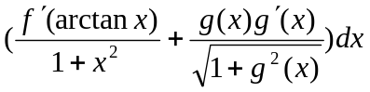 (其中两个导数各1分)
9. 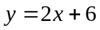
10. 

二. 方程两端对求导
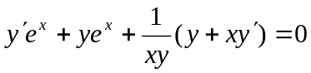 …………………………(4分)
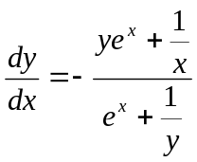 …………………………(6分)
在已知方程中令, 得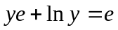, 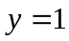 ………………………(7分)
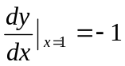 …………………………(8分)

三. 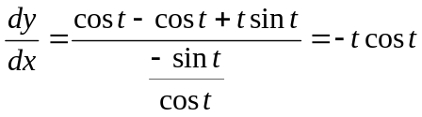 …………………………(4分)
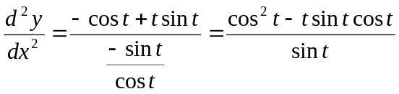………………………(8分)

四. 由题设得 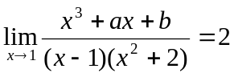 …………………………(1分)
故 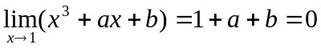 ………………………(3分)
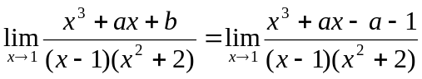
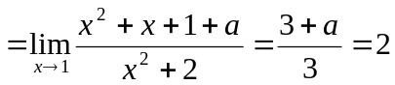 …………………………(6分)
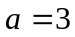 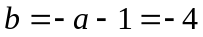 …………………………(8分)

五. 设 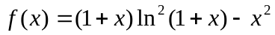 …………………………(1分)
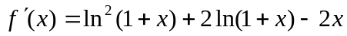 …………………………(2分)
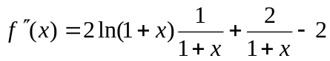 …………………………(3分)
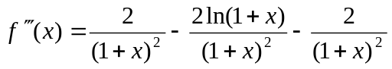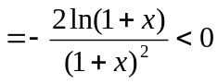 …………………(4分)
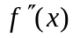 又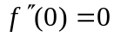 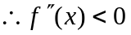 ………………………(6分)
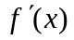 又 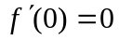 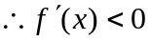 ………………………(7分)
 又 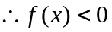
即 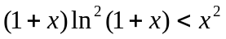 …………………………(8分)

六. 定义域为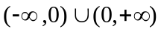
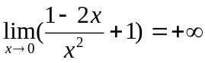, 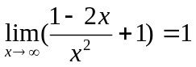,
故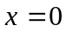是垂直渐近线, 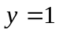是水平渐近线…………………………(2分)
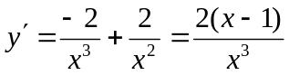 …………………………(3分)
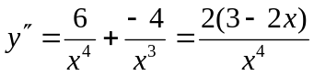 …………………………(4分)
令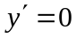, 得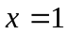, 令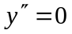, 得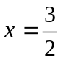 …………………………(6分)

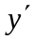
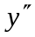
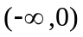

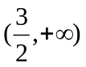

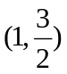
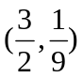
极小值
拐点
间断

..(7分)
..(8分)

…………………(10分)



………………………(12分)

七. 设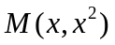, 则过点的切线斜率为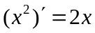 ……………………(1分)
切线方程为 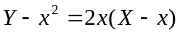 …………………………(2分)
令 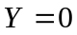, 得 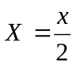, 令 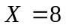, 得 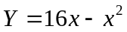 ………………(4分)
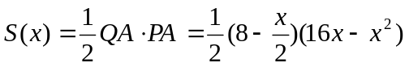 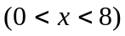 ………………(6分)
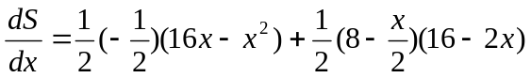
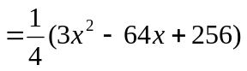 ………………………(8分)
令 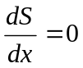, 得 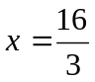 …………………………(9分)
由问题的实际意义, 三角形的面积确有最大值, 且驻点惟一, 故点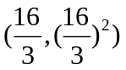为所求. …………………………(10分)
八. (1) 由题设, 有 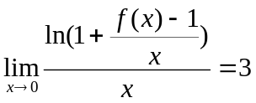 …………………………(1分)
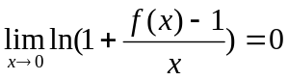 …………………………(2分)
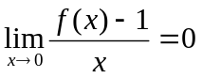
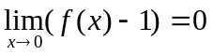 …………………………(3分)
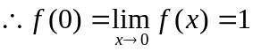 …………………………(4分)
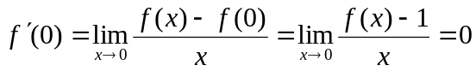 …………………………(5分)
(2) 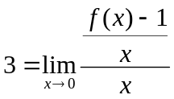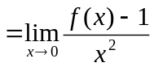 …………………………(6分)
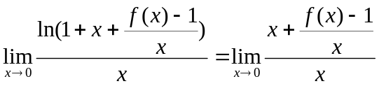
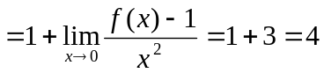 …………………………(7分)
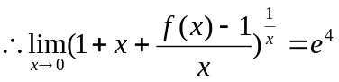 …………………………(8分)

九. 令 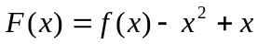 …………………………(2分)
则在区间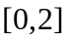上可导(没此叙述不扣分)
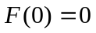, 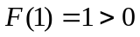, 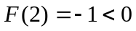 ………………………(4分)
由介值定理, 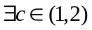, 使 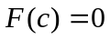 …………………………(6分)
由洛尔中值定理, 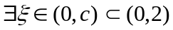, 使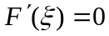
即 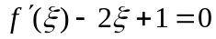 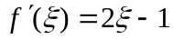 …………………………(8分)

